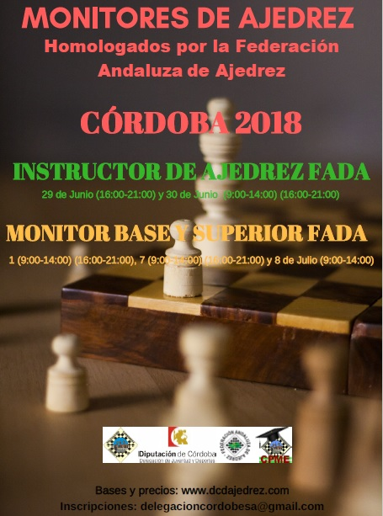
Inscripción:

A partir del 10 de mayo de 2.018, en el correo delegacioncordobesa@gmail.com indicando nombre completo, curso para el que se solicita la inscripción, fecha de nacimiento, DNI, número de teléfono de contacto y copia del ingreso de la cuota de inscripción en la cuenta de Cajasur/BBK ES94 0237 6052 50 9162752642 indicando el nombre del alumno.

Plazas limitadas a 20 alumnos por riguroso orden de inscripción en cada modalidad (Instructor y Monitor). La celebración de los cursos en sus diferentes modalidades estará condicionada por la inscripción de un mínimo de alumnos.

Lugar de celebración:

Sede de la Delegación Cordobesa de Ajedrez DCDA
C/ Pintor Pedro Bueno s/n
Instalaciones deportivas de la Fuensanta

Acreditación de experiencia práctica:

Además de superar el examen de conocimiento teórico, para la obtención del título se requiere acreditar prácticas como monitor de ajedrez mediante el certificado correspondiente de escuelas de centros docentes, clubes federados, delegaciones provinciales y de otras entidades públicas. La duración mínima ha de ser para Instructor: 30h, Monitor de Base 100h y Monitor superior: 150h.

Para que esta acreditación sea válida se requiere estar federado como monitor habilitado en Practicas (la licencia federativa de monitor es de 16 euros la temporada actual) y solicitar previamente a la delegación provincial la autorización para realizar estas prácticas, informando de fechas de inicio, fin, lugar y horario.

Para alumnos que lo necesiten la Delegación cordobesa de ajedrez facilitará a través de la Red de escuelas federadas de ajedrez de Córdoba y provincia la posibilidad de realizar esta fase práctica.

Normativa:

Reglamento del Comité Andaluz de monitores y entrenadores de Ajedrez
http://www.dcdajedrez.com/images/RegMon/RegMonitores.pdf

Procedimiento para los exámenes de Árbitro y Monitor de la FADA
http://www.dcdajedrez.com/images/Cir/CirExam.pdf

INSTRUCTOR AUTONOMICO FADA:

Enfocado a profesionales de la enseñanza, padres o a cualquier persona interesada por el ajedrez (sin rating Elo).

Objetivo: Capacitar al futuro instructor para que pueda impartir conocimientos básicos de ajedrez, organizar pequeñas competiciones y colaborar con las competiciones locales y provinciales de carácter oficial. Especialmente recomendado para profesionales de la enseñanza en general.

Contenidos: Didáctica, Reglamento, Conceptos y desarrollo de la partida de Ajedrez, Historia del ajedrez y Competiciones federativas (temario completo en el anexo del Reglamento del Comité Andaluz de Monitores).

Duración: 20h, de las que 5 son no presenciales.

Fechas: Viernes 29 de Junio (16:00 a 21:00) y Sábado 30 de junio (9:00-14:00, 16:00-21:00). Examen: Por confirmar.

Profesorado: D. Juan Carlos Ariza López. Monitor titulado autonómico FADA, árbitro autonómico FADA, Vicepresidente de la Delegación Cordobesa de Ajedrez y Presidente de Monitores de Córdoba.

Precio: 95 euros. Incluye 15 euros de tasas de examen.

MONITOR DE BASE AUTONOMICO FADA:

Dirigido a monitores y ajedrecistas con rating Elo mínimo acreditado de 1.600.

Objetivo: Capacitar al monitor para que pueda impartir conocimientos de ajedrez a alumnos que hayan superado la etapa de iniciación, organizar competiciones ajedrecísticas en su ámbito y colaborar en las competiciones locales provinciales y autonómicas oficiales de ajedrez.

Contenidos: Didáctica, Reglamento y contenidos de Ajedrez, Historia del ajedrez y Competiciones federativas. Contenidos desarrollados en anexo Reglamento Fada (temario completo en el anexo del Reglamento del Comité Andaluz de Monitores).

Duración: 30h, de las que 5 no presenciales.

Fechas: Domingo 1 de Julio (9:00-14:00, 16:00-21:00), Sábado 7 de Julio (9:00-14:00, 16:00-21:00) y Domingo 8 de Julio (9:00-14:00). Se imparte conjuntamente con el curso de monitor Superior FADA. Examen: Por confirmar.

Profesorado: D. Diego Luis Marín García, Monitor Superior FEDA, Monitor técnico deportivo nivel 1 y árbitro nivel 1 FADA.

Precio: 110 euros. Incluye 20 euros de tasas de examen.

MONITOR SUPERIOR AUTONOMICO FADA:

Dirigido a monitores y ajedrecistas con rating Elo mínimo acreditado de 1.900.

Objetivo: Capacitar al monitor para que pueda impartir conocimientos de ajedrez a alumnos que obtengan resultados destacables en los ámbitos provincial y autonómico, organizar competiciones y colaborar en las competiciones oficiales de ajedrez.

Contenidos: Didáctica, Reglamento, y contenidos de Ajedrez, Historia del ajedrez y Competiciones federativas. Contenidos desarrollados en anexo Reglamento Fada (temario completo en el anexo del Reglamento del Comité Andaluz de Monitores)

Duración: 45h, de las que 20 no presenciales

Fechas: Domingo 1 de Julio (9:00-14:00, 16:00-21:00), Sábado 7 de Julio (9:00-14:00, 16:00-21:00) y Domingo 8 de Julio (9:00-14:00). Se imparte conjuntamente con el curso de monitor Base FADA. Examen: Por confirmar.

El examen para monitores de base y superior será el mismo. Los alumnos que realicen el curso de monitor Superior y no obtengan la puntuación necesaria para obtener el título, podrán obtener el de monitor de Base si consiguen la mínima puntuación para éste.

Profesorado: D. Diego Luis Marín García, Monitor Superior FEDA, Monitor técnico deportivo nivel 1 y árbitro nivel 1 FADA.

Precio: 125 euros. Incluye 25 euros de tasas de examen.

